**SPTech**

1° Análise e Desenvolvimento de Sistemas B

**Matheus Santana De Matos**

**Sants Volleyball – Projeto Individual**

Pesquisa e Inovação

04/2025

**Sumário**

**Contexto** 3

**Objetivos** 9

**Justificativa** 10

**Escopo** 11

**Descrição resumida do projeto:** 11

**Resultados Esperados:** 11

**Equipamentos necessários:** 11

**Softwares utilizados:** 12

**Requisitos:** 13

**Limites e Exclusões:** 13

# **Contexto**

O vôlei ou volleyball é um esporte que é praticado em uma quadra dividida no meio por uma rede que cobre toda a largura da quadra, onde cada lado é de uma respectiva equipe com 6 membros obrigatoriamente, para prática do esporte é utilizado uma bola específica que pode mudar de acordo com a modalidade (por exemplo masculina ou feminina) sendo o objetivo de cada equipe, fazer com que a bola atinja o chão na área da quadra da equipe adversária, quando a bola atinge o chão dentro da área da quadra é marcado ponto para a equipe do lado em que a bola não atingiu o chão. Normalmente as partidas de vôlei tem 5 sets, sem tempo definido e cada set tem 25 pontos, para que qualquer equipe vença um set é necessário que ela tenha uma vantagem de 2 pontos sobre a outra equipe, cada time é composto por 6 jogadores em quadra e 6 no banco de reservas, após o saque (momento onde é iniciada a partida com o jogador de uma equipe fazendo com que a bola atravesse até o outro lado da quadra) cada time só pode tocar três vezes a bola antes de que seja necessário mandar a bola para o campo adversário e nenhum jogador pode tocar a bola duas vezes seguidas, caso o oposto aconteça é marcado ponto para a equipe adversária, sendo completamente proibido qualquer toque na rede dos jogadores após o saque em cada ponto.

*1.0 – Imagem ilustrativa de uma quadra de vôlei*

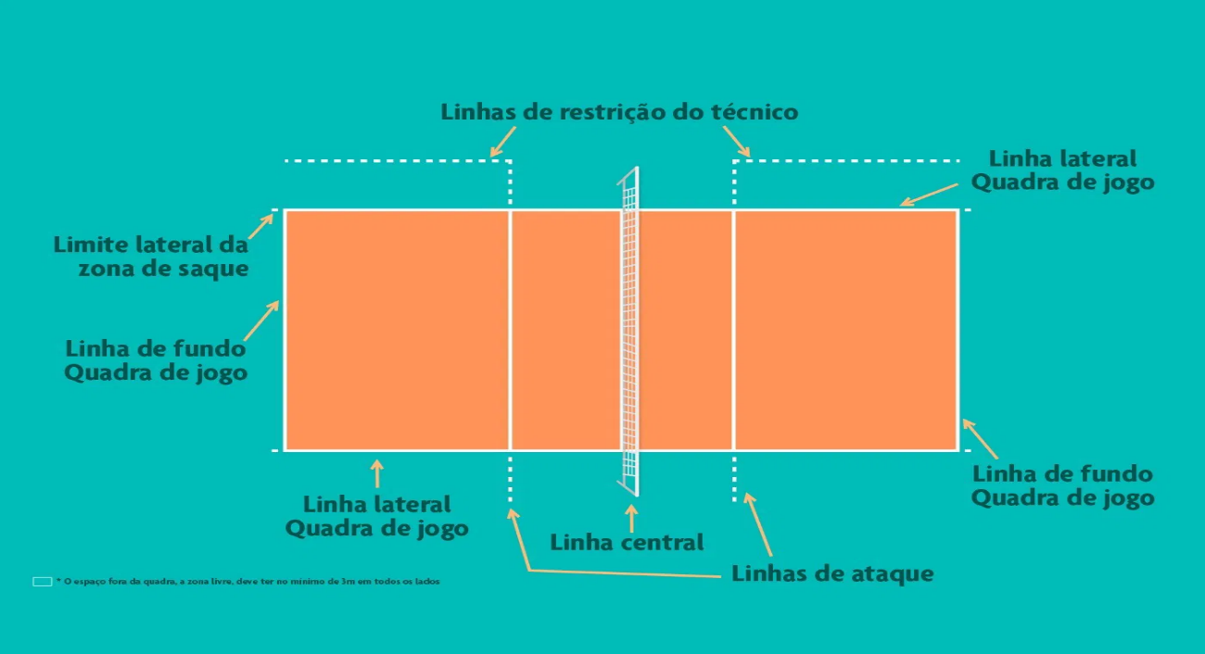

O vôlei tem diversos fundamentos e técnicas que são utilizadas durante os jogos, tendo vital importância para que a partida aconteça de forma correta, sem ferir nenhuma das regras do regulamento, dentre os principais fundamentos temos:

* Saque: O fundamento que dá início a partida. Para realizá-lo, um jogador deve se posicionar atrás da linha de fundo da quadra do seu campo e fazer com que a bola passe para o outro lado adversário, sem invadir o espaço de sua quadra durante a realização do fundamento, caso nenhum dos jogadores adversários consiga receber a bola, é marcado ponto para a equipe a qual realizou o saque.

*1.1 Imagem ilustrativa do fundamento de saque*

* Passe: É o fundamento comum para que a recepção de bola aconteça, pode ser realizado em qualquer lugar da quadra e de diversas formas, porém as principais formas é o toque (movimento onde é utilizado os dedos para receber a bola de forma que sua mão encaixe na bola perfeitamente no momento do contato) e a manchete (junção dos braços e das mãos realizando um pequeno movimento de elevação antes do impacto), o objetivo desse fundamento é levar a bola em boas condições para o levantador.

*1.2 – Imagem do fundamento de toque sendo realizado*

*1.3 – Imagem da manchete sendo realizada*

* Levantamento: O levantamento é um dos fundamentos mais importantes do vôlei, normalmente ocorre no segundo toque que a equipe tem com a bola. Após o passe ser realizado até o levantador, ele empurra a bola para cima com as pontas do dedo, com o objetivo de manter a bola alta o suficiente para que outro jogador possa mandá-la para o outro campo.

*1.4 – Imagem do levantamento*

* Ataque: É o último contato que a equipe irá realizar antes de mandar a bola para o time adversário, para executá-lo é recomendado que o jogador esteja perto da rede para que no momento que ocorrer o levantamento, ele já esteja pronto para ir em direção a bola, dar um salto projetando o seu peso para frente com o objetivo de acertar a bola em direção ao campo adversário e marcar um ponto.

*1.5 – Imagem de um ataque*

* Bloqueio: É uma das possíveis forma de realizar uma ‘defesa’ enquanto o time adversário está realizando o fundamento de ataque, ao mesmo tempo que um jogador está atingindo a bola, outros jogadores do time adversário estão saltando perto da rede com objetivo de que a bola atinja qualquer uma das mãos e a bola seja devolvida ao campo adversário.

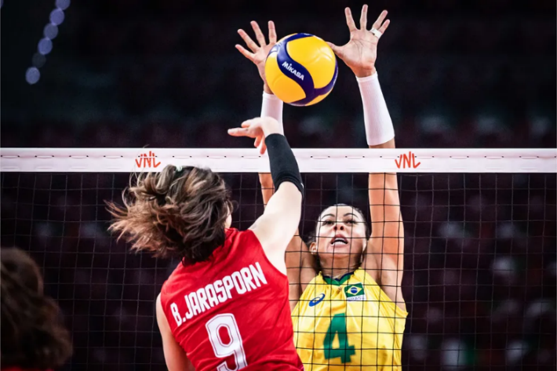*1.6 – Imagem de um bloqueio*

Além de diversos fundamentos, o vôlei também contém diversas posições especificas que realizam uma função própria durante todo o jogo, dentre as principais posições, temos:

* Levantador: O levantador é responsável por armar os ataques da equipe, ele pode ser considerado a ‘torre de controle’ do time, onde ele decide qual jogada será realizada e de que forma.
* Oposto: O Oposto é o principal atacante do time, tendo como características um ataque forte e eficiente, costuma ser o atacante que mais pontua e recebe os levantamentos de passes que estiverem em condições mais difíceis.
* Ponteiro/Ponta: Os jogadores localizados nas pontas como é referenciado no nome da posição, normalmente atacando nos extremos da rede, são caracterizados por serem jogadores bons tanto defensivamente quanto ofensivamente.
* Central: O central costuma ser um dos atletas com maior estatura da equipe e ataca no meio de rede, sendo os principais encarregados pelo bloqueio e ataques mais rápidos no meio, que tem como características levantamentos com bastante velocidades e baixa altura.

O vôlei foi criado inicialmente em 9 de fevereiro de 1895 por William George Morgan nos Estados Unidos, com o objetivo de criar um esporte de equipes onde não ocorresse contato físico entre os adversários, de modo que as lesões diminuíssem. Inicialmente o esporte era praticado com uma câmara de ar de bola de basquete e foi chamado de Mintonette, porém após pouco tempo o nome Volleyball começou a ganhar popularidade em todo o mundo.

Este tema de projeto foi escolhido por mim, por conta da importância que o vôlei teve na minha vida e o quanto eu evolui como pessoa e jogador por conta dele, na maior parte da minha vida eu costumava ser muito sedentário, em níveis que não praticava nenhum tipo de esporte ou pelo menos consumia alimentos saudáveis, no máximo me arriscava em jogar futebol porém nunca me sentia a vontade no esporte e sempre era subestimado por não saber jogar direito, o que de certa forma criou uma bolha envolta de mim contra qualquer tipo de esporte ou atividade física.

Entretanto quando entrei no ensino médio comecei a praticar mais esportes por conta dos meus amigos, comecei a jogar tênis de mesa por um bom tempo na Etec onde estudava e até hoje ainda gosto bastante do esporte, me considerava bom tanto que cheguei a ganhar um campeonato na Etec e poderia ter jogado um torneio que juntava todas as Etecs em uma só competição, mas decidi não participar porque não sentia que era o momento para mim.

Com isso tudo, no início do segundo ano do ensino médio meus amigos começaram a praticar vôlei e eu decidi praticar junto com eles, um vôlei de escola que era algo mais básico, porém eu me apaixonei muito rapidamente pelo esporte de uma forma que nunca nada tinha me animado tanto e me tornado tão focado. A partir desse ponto comecei a treinar muito todos os fundamentos com o objetivo de alcançar as habilidades dos meus amigos, então decidi entrar em uma fundação aonde treinos de vôlei aconteciam de forma gratuita e passei a treinar toda a essa, chegou em um ponto onde eu jogava praticamente 4 dias da minha semana todos os dias.

O vôlei foi uma das melhores coisas que ocorreram na minha vida, pela primeira vez algo me deixava tão animado em praticar e treinar sem hora para que o treino acabasse, eu ganhei muito mais autoconfiança e saúde como consequência disso tudo, eu sentia que eu podia voar na quadra e que todo o meu esforço e dedicação valia a pena, além de que o vôlei me possibilitou conhecer pessoas maravilhosas que estão comigo até hoje.

Para mim a melhor parte do vôlei é o fato de que ninguém consegue vencer um jogo sozinho, é necessário que você tenha outras pessoas contigo, você precisa confiar na sua equipe e não focar somente no seu próprio individual, olhar além de ti pois todos tem um objetivo em comum, que é vencer a partida. Agradeço muito pelo que o vôlei me proporcionou e espero que outras pessoas também possam experimentar do quanto o vôlei pode fazer coisas lindas em sua vida que nem você mesmo espera.

Nesse viés, a ideia desse projeto é que diversas pessoas possam conhecer mais sobre o vôlei e receber dicas de como evoluir no esporte por meio de um website que contenha banco de dados para armazenar as informações de todas as pessoas interessadas em aderir o vôlei como uma parte preciosa de suas vidas.

# **Objetivos**

1. Desenvolver um website integrado ao banco de dados MySQL, que terá um sistema de login e cadastro, quiz de perguntas e respostas e dashboard personalizada para o usuário gerente da página tomar decisões de uma melhor forma;
2. Divulgar o esporte para pessoas que não conheçam ou tem pouco conhecimento possam saber mais sobre regras e fundamentos;
3. Ajudar diversos atletas com dicas sobre suas posições e os fundamentos principais do vôlei;
4. Demonstrar o quanto o vôlei pode trazer benefícios para todas as pessoas que praticam independentemente da idade;
5. Explicar de que forma o vôlei influenciou positivamente na minha história.

# **Justificativa**

Explicar a importância do vôlei na minha vida e divulgar ainda mais esse esporte, para que outras pessoas tenham a possiblidade de sentir o que o vôlei pode proporcionar.

# **Escopo**

## **Descrição resumida do projeto:**

Desenvolver uma página web com integração ao banco de dados MySQL que contenha sistema de login e cadastro com verificações em todos os formulários, dashboard personalizada para o usuário gerente da página e sistema em que o usuário possa favoritar seus jogadores preferidos, com o tema principal sendo volleyball.

## **Resultados Esperados:**

* Website com sistema de login e cadastro funcionais;
* Dashboard personalizada na sessão de usuários gerentes;
* Banco de Dados funcional, armazenando as informações de todos os usuários;
* Cadastro de novos funcionários gerentes;
* Sistema de ‘favoritamento’ de usuários comuns em relação a clubes e jogadores preferidos por eles;
* Exibição personalizada de informações na página home para o usuário comum (baseados nas informações obtidas do sistema de ‘favoritamento’ e quiz).

## **Equipamentos necessários:**

* Notebook com possibilidade de acesso ao Wi-Fi e memória de armazenamento suficiente para utilização dos diversos programas usados para desenvolvimento do projeto;
* Rede Wi-Fi;
* Ambiente confortável para desenvolvimento e que contenha cadeiras e mesas para melhor criação da aplicação.

## **Softwares utilizados:**

* Visual Studio Code: IDE utilizada para desenvolvimento mais eficiente do website;
* MySQL Server e WorkBench: Banco de Dados responsável por armazenar as informações do site e usuários, e a interface gráfica do MySQL;
* Git: Sistema de controle de versões, utilizado para versionamento do código e documentação alocados no GitHub e localmente;
* Navegadores (Chrome, FireFox e Edge): Utilizados para execução da aplicação em servidor local;
* Trello: Software de gestão de projetos podendo dividir atividades e responsáveis por elas;
* GitHub: Plataforma para armazenamento de códigos e documentos importantes do projeto;
* Canvas: Plataforma de design que será utilizada para prototipagem do website.

## **Requisitos:**

## **Limites e Exclusões:**

* Não será possível cadastrar duas contas com o mesmo email;
* Não haverá criptografia de senha;
* É necessário algum dispositivo para acessar o website (notebook, desktop ou celular);
* Para acesso também será necessário algum navegador (Chrome, Firefox ou Edge);
* Não haverá um aplicativo mobile do software.

## **Macro Cronograma:**

* **Sprint 1 – 01/05 até 07/05;**
* **Sprint 2 - 07/05 até 14/05;**
* **Sprint 3 – 14/08 até 21/05;**
* **Sprint 4 – 21/05 até 28/05.**

## **Riscos e Restrições:**

* Falha na conexão do Banco de Dados;
* Não exibição das informações do usuário na tela inicial;
* Dashboard do gerente com mal funcionamento ou dados inconsistentes;
* Responsividade não funcionando corretamente;
* Corrompimento de algum arquivo importante;
* Não funcionamento do cadastro e login do formulário.

## **StakeHolders:**

Equipe de desenvolvedores, Claúdio Frizzarini, Júlia Lima e jogadores ou entusiastas de vôlei.

## **Premissas:**

* A conexão com o banco de dados será feita corretamente;
* O usuário responderá o quiz para que dados sejam inseridos no banco de dados e na dashboard;
* O usuário terá um dispositivo compatível com o website.